INFORME DE ACTIVIDAD REALIZADA
LUGAR: San Rafael Cedros |  | MUNICIPIO: SAN RAFAEL CEDROS
ACTIVIDAD: Celebración del día del Adulto Mayor
HORA DE INICIO: 9:00 AM | HORA DE FINALIZACIÓN: 12:00 MD |  | FECHA: 27 de enero de 2023

El día viernes 27 de enero de 2023 se realizó un bonito evento dedicado a los adultos mayores de San Rafael Cedros, con el objetivo de impartirles una charla de Salud Mental por medio de una Psicóloga de la Unidad Comunitaria de Salud Familiar, a la vez hubo una presentación de marimba para deleitar con música en vivo, como presente se les hizo entrega de una taza y un rico refrigerio que consto de un atol de maíz tostado y quesadilla.

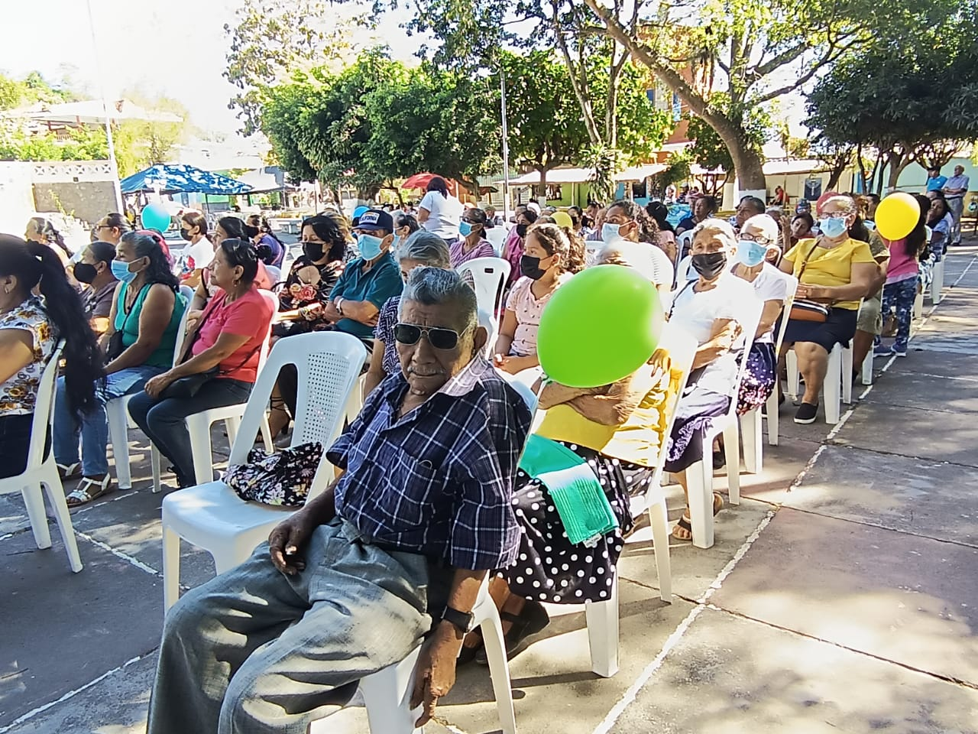
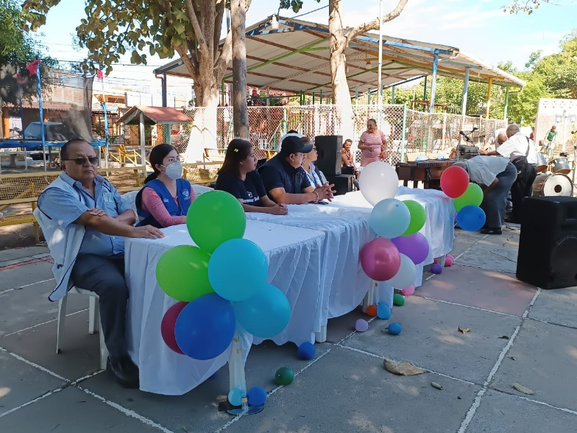

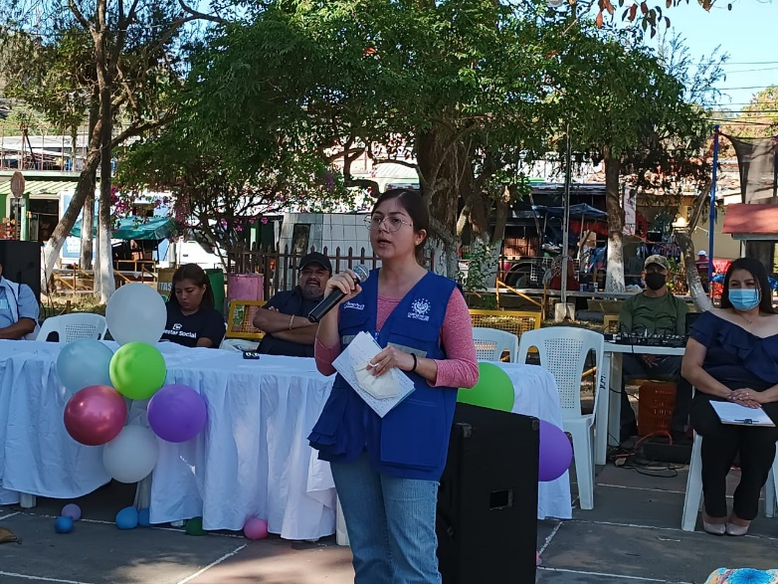
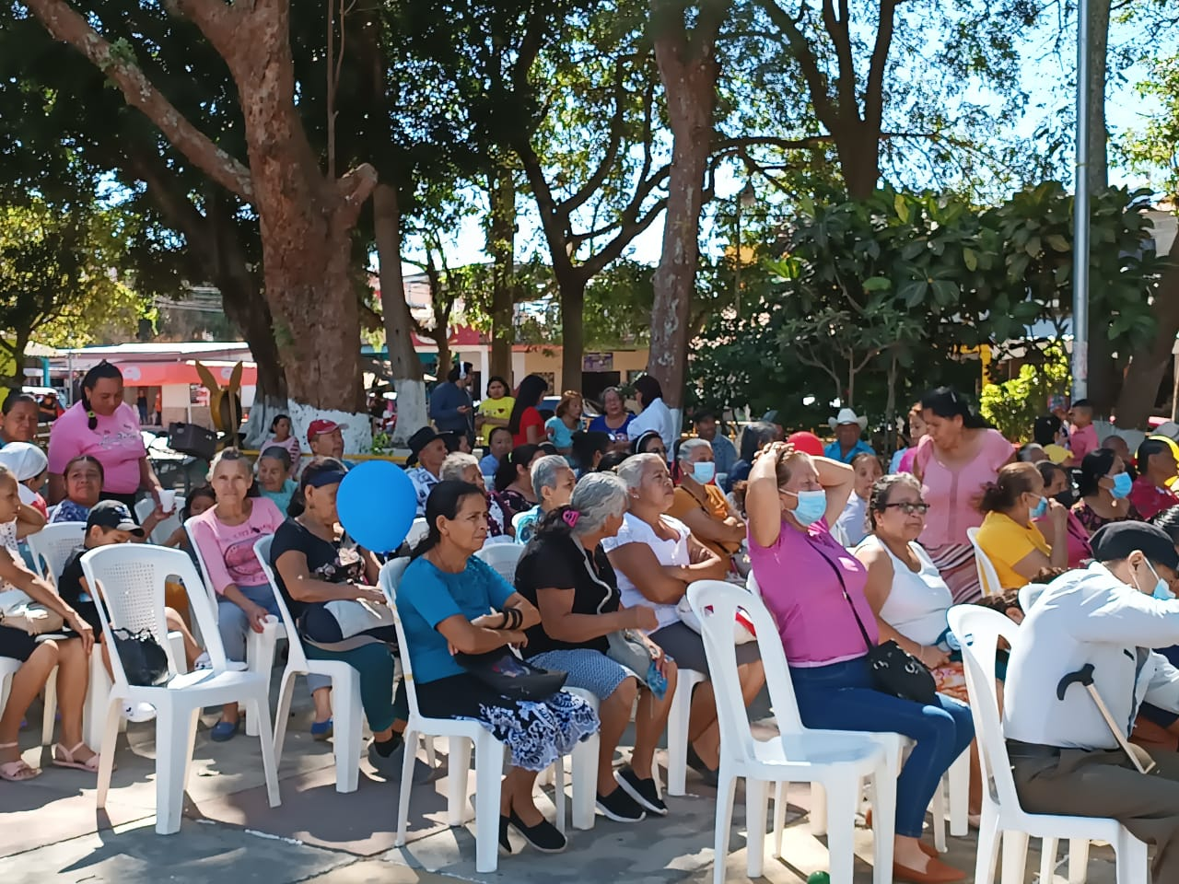

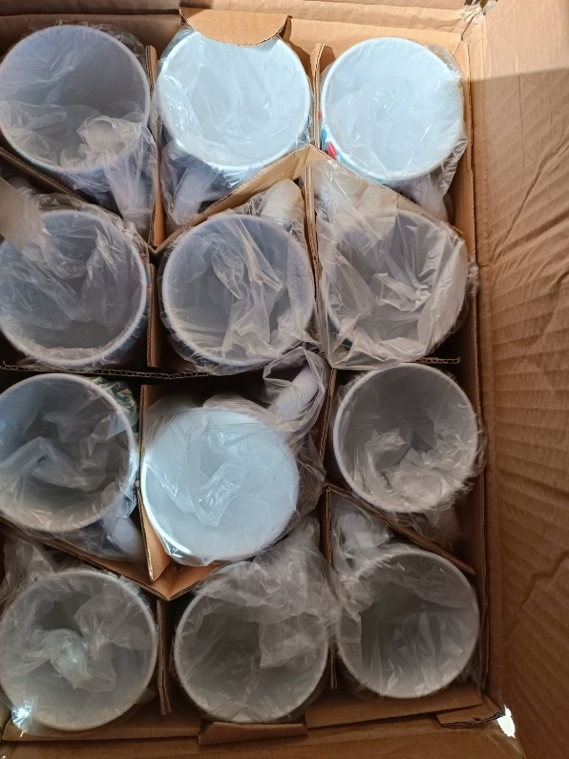

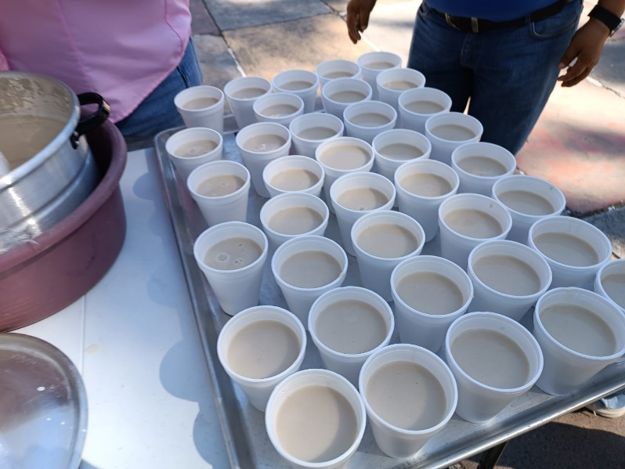
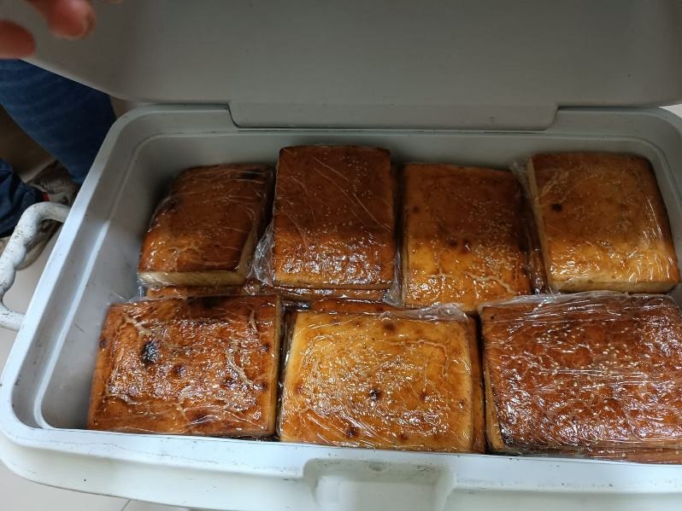

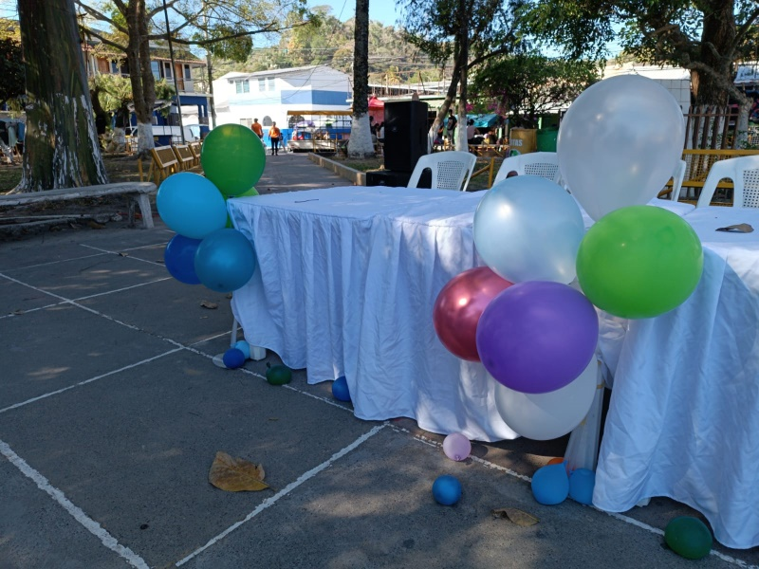
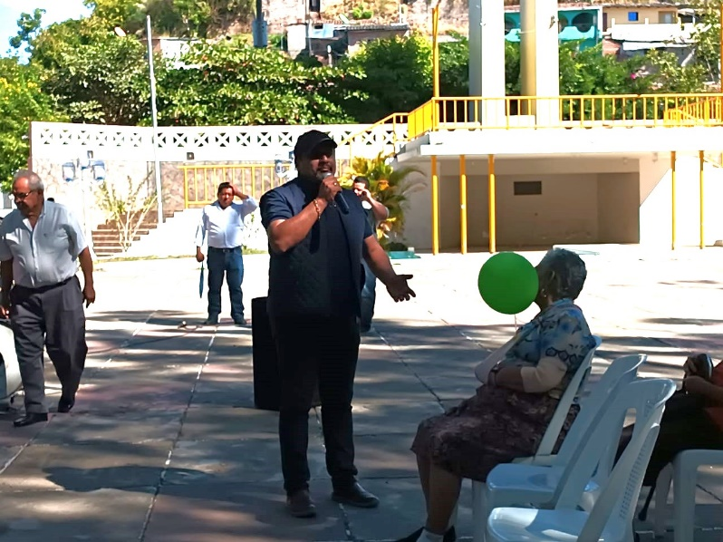

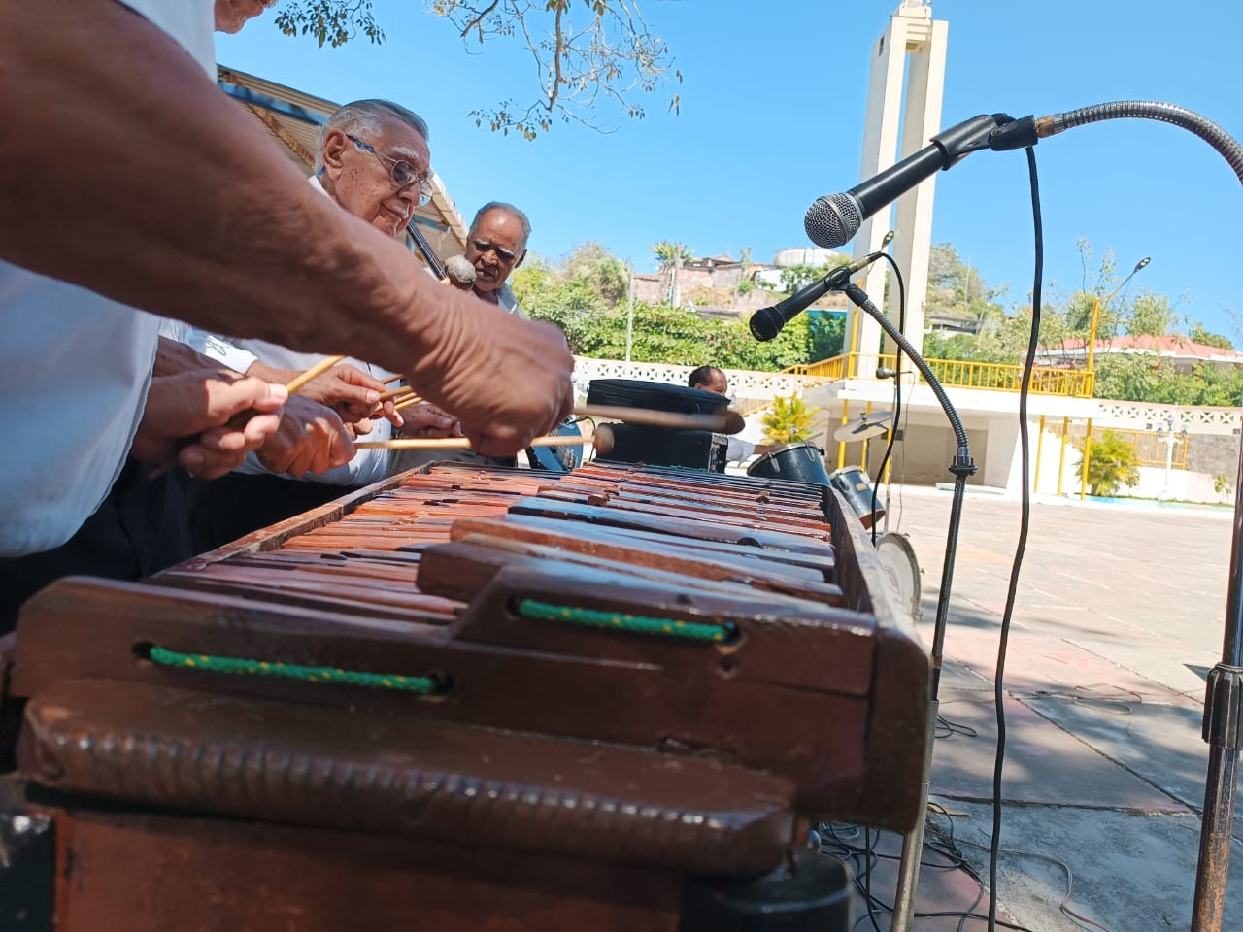
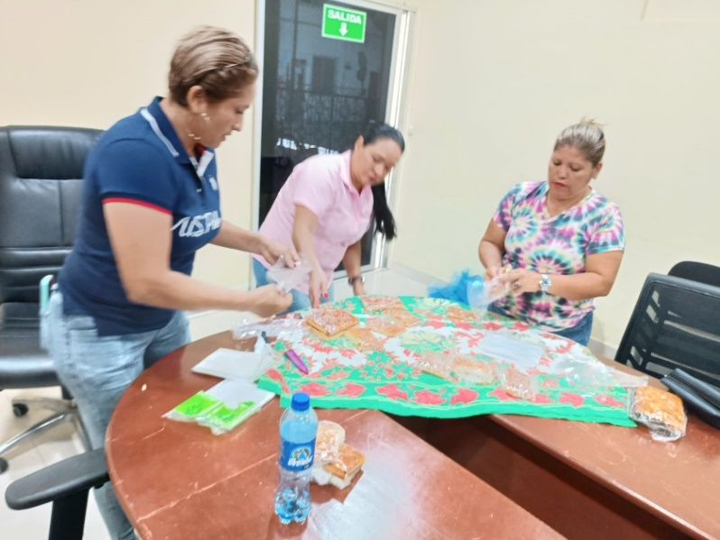

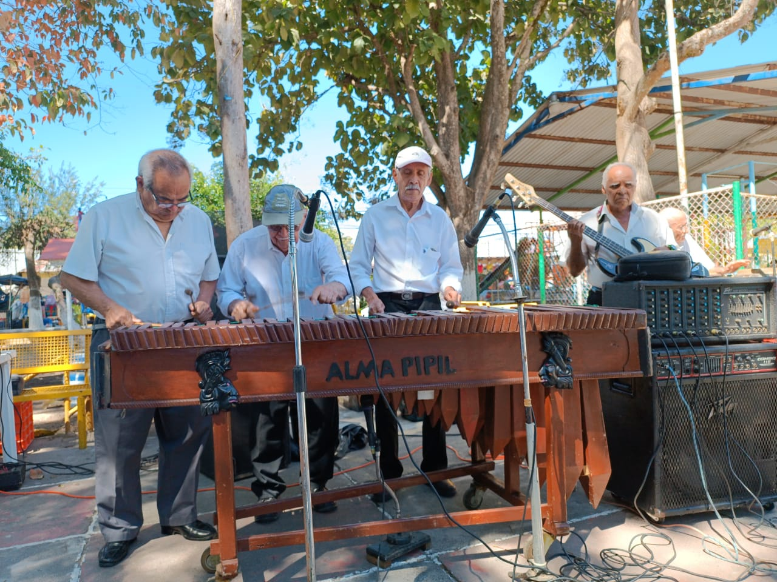
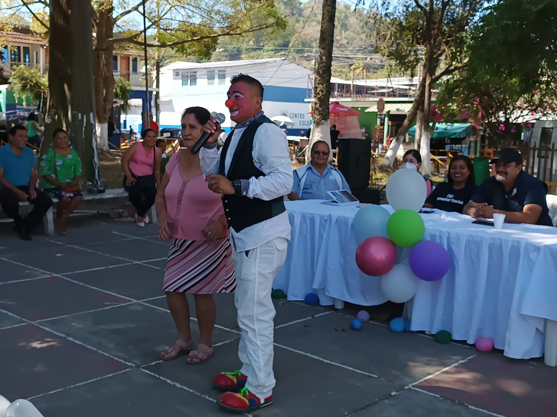

F._________________________
En. De Comunicaciones, Promoción Social
Y Participación Ciudadana.

